ΠΑΝΕΠΙΣΤΗΜΙΟ ΘΕΣΣΑΛΙΑΣ
ΠΟΛΥΤΕΧΝΙΚΗ ΣΧΟΛΗ - ΤΜΗΜΑ ΠΟΛΙΤΙΚΩΝ ΜΗΧΑΝΙΚΩΝ
ΣΕΙΡΑ ΕΠΙΣΤΗΜΟΝΙΚΩΝ ΔΙΑΛΕΞΕΩΝ
ΑΚΑΔΗΜΑΙΚΟΥΕΤΟΥΣ 2020-2021

Ocean2Coast: Advancements in the statistical representation of waves in the coastal zone

ΙωάννηςΚαρμπαδάκης
Λέκτορας
ImperialCollege London

Τετάρτη12/05/2021,Ώρα:12:00
Webinar:MicrosoftTeams
LiveStreaming:ΔΙΑΥΛΟΣκαιYouTube

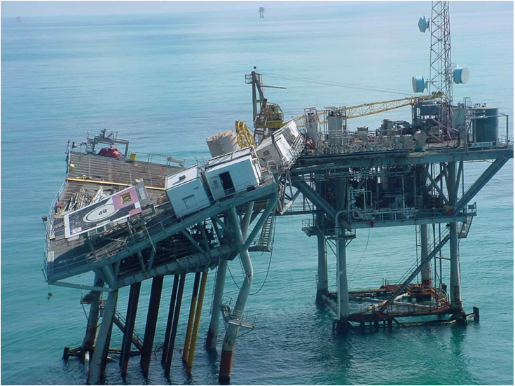
Περίληψη:Οι τυφώνες Ρίτα και Κατρίνα κατέστρεψαν συνολικά 113 πλατφόρμες πετρελαίου· 87 από αυτές βρίσκονταν σε βάθη μικρότερα των 60 m. Σε αυτήν την ομιλία, ο Δρ. Καρμπαδάκης θα παρουσιάσει μια βελτιωμένη κατανόηση των ακραίων κυματισμών που οδηγούν σε τέτοιες καταστροφές. Η θεωρητική ανάλυση θα παρουσιαστεί σε συνδυασμό με την ανάλυση δεδομένων πεδίου και προχωρημένων πειραματικών μετρήσεων. Ανάμεσα στα αποτελέσματα συμπεριλαμβάνονται η καλύτερη απεικόνιση των μεγαλύτερων κυματισμών και η ανάπτυξη νέων στατιστικών κατανομών για την περιγραφή τους. Ταυτόχρονα, θα παρουσιαστεί μια βελτιωμένη κατανόηση των ανταγωνιστικών διεργασιών της θραύσης των κυματισμών και της μη-γραμμικής αύξησης τους. Τα αποτελέσματα αυτής της έρευνας χρησιμοποιούνται στα πιο προχωρημένα μοντέλα σχεδιασμού θαλασσίων και παράκτιων κατασκευών, όπως οι θαλάσσιες ανεμογεννήτριες, στην στατική επάρκεια πλατφορμών εξόρυξης πετρελαίου και στη βελτιωμένη περιγραφή της υπερπήδησης κυματισμών στη ακτή.

Σύντομο Βιογραφικό: Ο Δρ. Ιωάννης Καρμπαδάκης είναι Λέκτορας στο πανεπιστήμιο ImperialCollege, London. Σπούδασε Πολιτικός Μηχανικός στο Εθνικό Μετσόβιο Πολυτεχνείο (ΕΜΠ) όπου και έκανε Μεταπτυχιακό στη Σχολή Ναυπηγών και Μηχανολόγων Μηχανικών. Ο Δρ. Καρμπαδάκης έκανε διδακτορικό στο ImperialCollege,London πάνω στη στατιστική των κυματισμών στα ρηχά νερά. Η έρευνα του εστιάζει στη στοχαστική αναπαράσταση παράκτιων και ωκεάνιων κυματισμών, καθώς και στην ανάλυση και σχεδιασμό παράκτιων και θαλάσσιων κατασκευών.

